Que soit béni et transfiguré l’univers (3 - fin)

La communion avec Dieu

Ainsi, dans l'Ancien Testament, bien que le sacrifice comportât souvent de tuer un animal, le but n'était pas de retirer, mais de donner la vie ; non pas la mort de l'animal, mais le don de la vie de l'animal à Dieu. À travers cette offrande sacrificielle, un lien était établi entre le fidèle humain et Dieu. Une fois accepté par Dieu, le don était consacré, devenant un instrument de communion entre lui et son peuple. Pour les Hébreux, les jeûnes, - et les sacrifices qui les accompagnaient - étaient « allégresse, joie, gais jours de fête » (Za 8, 19).
Un élément essentiel de tout sacrifice est qu'il doit être spontané et volontaire. Ce qui nous est soutiré par la force et la violence, et contre notre volonté, n'est pas un sacrifice. Seul ce que nous offrons dans la liberté et dans l'amour est véritablement un sacrifice. Il n'y a pas de sacrifice sans amour. Lorsque nous abandonnons quelque chose contre notre gré, nous subissons une perte, mais lorsque nous offrons quelque chose volontairement, nous ne pouvons qu'y gagner.

Lorsque, le quarantième jour après la naissance du Christ, sa mère, la Vierge Marie, accompagnée de Joseph, se rendit au Temple et offrit son enfant à Dieu, son acte de sacrifice lui procura non pas de la peine, mais de la joie. Elle ne perdit pas son enfant, mais il devint sien comme jamais il n'aurait pu l'être autrement. Le Christ a proclamé ce mystère apparemment contradictoire lorsqu'il a enseigné : « Qui veut en effet sauver sa vie la perdra » (Mt 10, 39 et 16, 25). Lorsque nous sacrifions notre vie et que nous partageons notre richesse, nous gagnons la vie en abondance et nous enrichissons le monde entier. Telle est l'expérience de l'humanité par-delà les siècles : kénôsis signifie plèrôsis ; se dépouiller volontairement conduit à se réaliser.

Devenir les prêtres de la création

Nous devons appliquer tout cela à notre action en faveur de l'environnement. Il ne peut y avoir de salut pour le monde, d'espérance d'un avenir meilleur, sans la dimension du sacrifice qui nous fait défaut. Sans un sacrifice coûteux et intransigeant, nous ne pourrons jamais agir en tant que prêtres de la création afin de renverser la spirale de la dégradation de l'environnement.

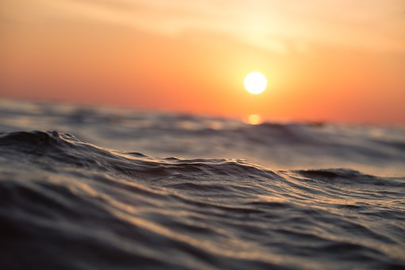
Le chemin qui s'ouvre à nous, tandis que nous continuons notre voyage spirituel dans l'exploration écologique, est indiqué de façon frappante dans la cérémonie de la grande bénédiction des eaux, célébrée par l'Église orthodoxe le 6 janvier, fête de la Théophanie, lorsque nous commémorons le baptême du Christ dans le fleuve du Jourdain. La grande bénédiction commence par un hymne de louange à Dieu pour la beauté et l'harmonie de la création : « Tu es grand, ô Seigneur, et merveilleuses sont tes œuvres : aucun mot ne suffit à chanter les louanges de tes merveilles... Le soleil chante ta louange ; la lune te glorifie ; les étoiles t'élèvent leur supplique ; la lumière t'obéit ; les abîmes craignent ta présence ; les fontaines sont tes servantes ; tu as déployé les cieux comme un rideau ; tu as établi la terre sur les eaux ; tu as entouré la mer de sable ; tu as déversé l'air afin que les créatures humaines puissent respirer... ». Puis, à la suite de cette doxologie qui embrasse tout le cosmos, arrive le point culminant de la cérémonie de bénédiction. Le célébrant prend une croix et la plonge dans un récipient d'eau (si la cérémonie a lieu à l'intérieur d'une église), ou dans le fleuve ou la mer (si la cérémonie a lieu à l'extérieur).

La croix est le symbole qui nous guide dans le sacrifice suprême auquel nous sommes appelés. Elle sanctifie les eaux et, à travers elles, transforme le monde entier. Qui peut oublier le symbole imposant de la croix dans la splendide mosaïque de la basilique de Saint-Apollinaire-in-Classe ? En célébrant la liturgie eucharistique à Ravenne, notre attention était fixée sur la Croix, qui se tenait au centre de notre vision céleste, au centre de la beauté naturelle qui l'entourait et au centre de notre célébration du ciel sur la terre. Tel est le modèle qui doit guider nos efforts en faveur de l'environnement. Tel est le fondement de toute éthique de l'environnement. La croix doit être plongée dans les eaux. La croix doit être au centre de notre vision. Sans la croix, sans le sacrifice, il ne peut y avoir de bénédiction, ni de transfiguration du cosmos.

Bartholomée Ier
Archevêque de Constantinople
et Patriarche œcuménique
10 juin 2002

